淡江時報 第 1133 期
水 無常性 勝卻永恆金縷 賽博頻道邀您共賞淡江水
學校要聞
借我一尾滑不溜丟的時間吧！我想一邊紡織纏綿悱惻的水光，一邊說個故事，可以聽我說說嗎？就借我一瓢時間吧！

此刻微雨隨風，雨色空濛。話說靈河岸上三生石畔，有株絳珠仙草，時有神瑛侍者日以甘露灌溉。一日，侍者凡心偶熾，意欲下凡歷經一番人間煙火。草兒暗想：澆灌之恩，當傾淚相還……乃演成紅塵一齣薄霧濃雲幻夢，深刻相逢，淡然相忘。

往事襲來，宿命的前因影影綽綽，我的心吶！還在盼想什麼？為何不安如山野小鹿呢？需要遠望浮雲，才能定靜。窗外，長堤水潺潺，旋律跌宕中，流水千行。山風有情，最是風流堪賞處，弄皺幾道波光迴環駘蕩。這是我的夢土，我的海洋。

天氣濕冷，內心的暖流卻正浮起薄煙。且以世味熬煮一壺茶香縈繞的釅茶吧，好與你共飲世事。你知道的，長槍策馬，千里兵戈血染，幾世幾劫，終究不過是風輕雲淡。水蕩漾兮，前世如倒影，幾世幾劫，都要與你重逢。風雨蕭蕭處，有你就好。只願與你坐看雲嵐看雨霧，只願與你同醉水光。

雨中繁花，循香而開。賽博頻道渴望您為自己留下一段時光、離別現實中的紛擾。「美學補給站」專輯，只為您讀影說像，期盼您喜歡這集以「水」為題的校園影像；喜歡歲月從容的〈縱白駒過隙〉，歡迎點選連結觀賞：https://reurl.cc/yejG4l 。（文／遠距教學發展中心）
2021/11/28

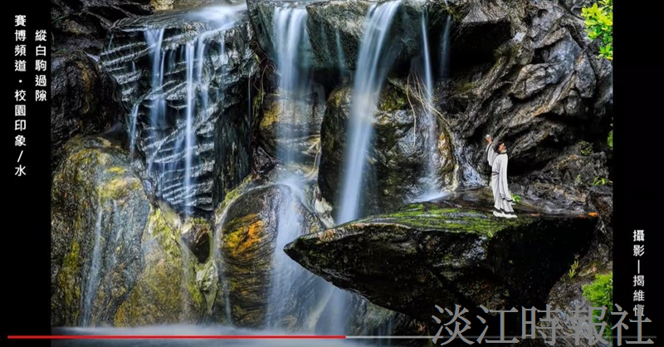
（圖／遠距教學發展中心提供）

